**SEGÍTSÉG A REPÜLŐJEGY FOGLALÁSÁHOZ**

1. **LÉPÉS**



1. **LÉPÉS**

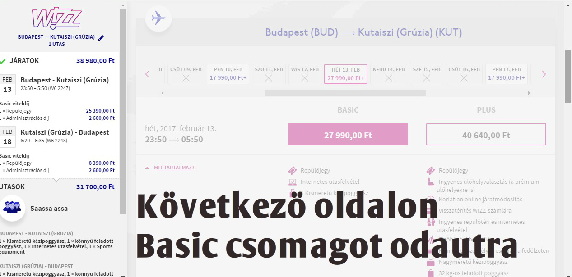

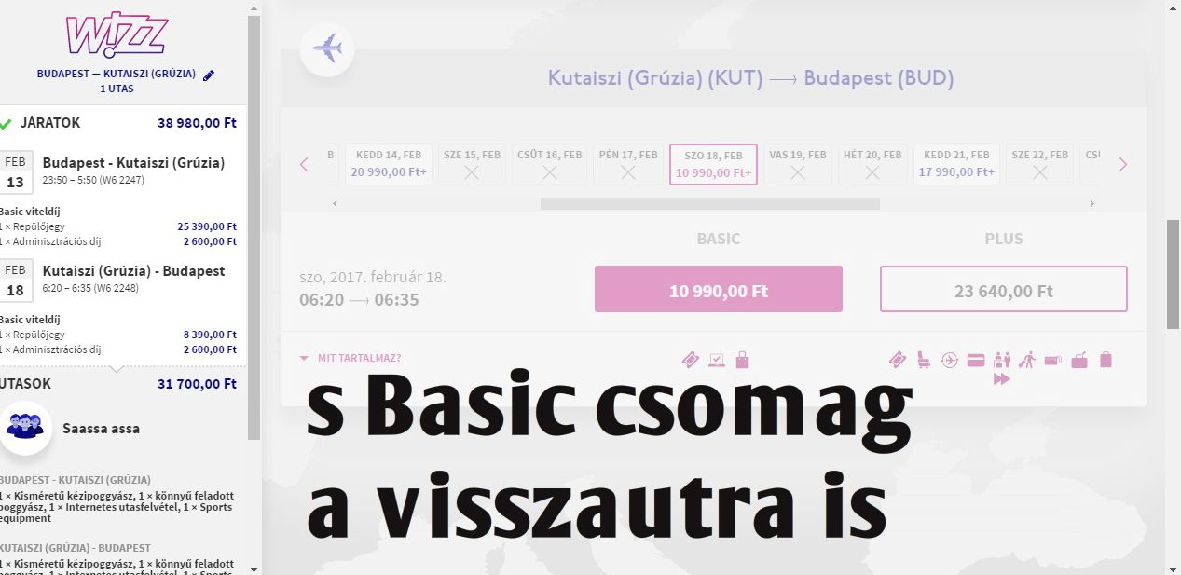

1. **LÉPÉS**

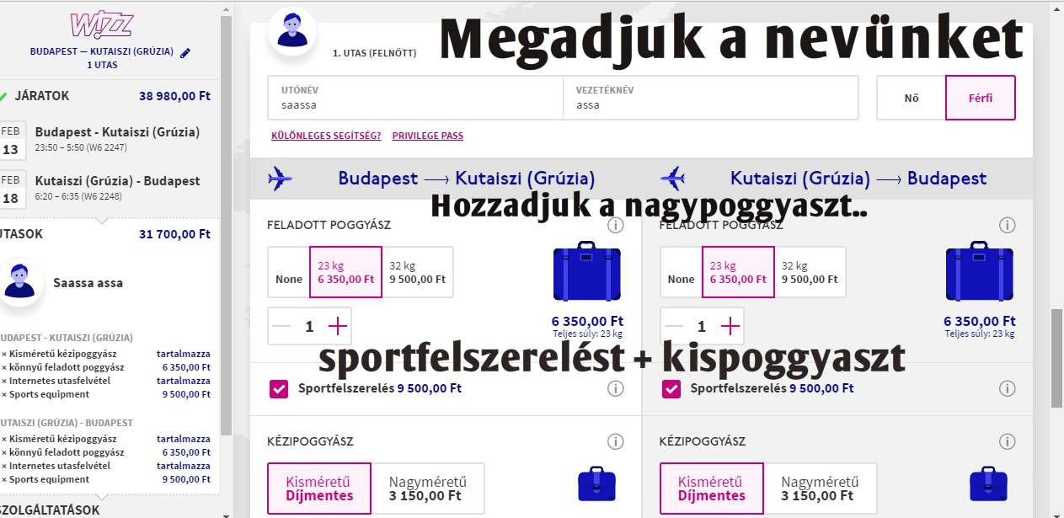

1. **LÉPÉS**

